Futás Nyilvántartó
Felhasználói Útmutató

Bevezetés
A Futás Nyilvántartó egy könnyen kezelhető konzolos alkalmazás, amely lehetővé teszi a futók számára edzéseik rögzítését, a fejlődésük nyomon követését és részletes statisztikák készítését. A program célja a sport teljesítmény rendszerezett tárolása és elemzése.
A program indítása
Indításkor az alkalmazás automatikusan betölti a korábban mentett felhasználói adatokat és edzési naplókat a fájlokból. Ha a betöltés sikeres, a főmenü jelenik meg, ahol megkezdheti a rendszer használatát.
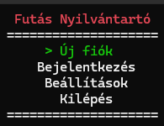
Főmenü
A főmenüben az alábbi lehetőségek közül választhat:
- Új fiók - Új fiók létrehozása.
- Bejelentkezés - Belépés egy már létező fiókba.
- Beállítások – A beállítások módosítására szolgáló menü.
- Kilépés - Az alkalmazás bezárása.
A menüpontok között a fel/le nyilakkal lehet mozogni, a kiválasztás enterrel történik.

Fiók létrehozása
Új fiók létrehozásához a következő adatokat kell megadni:
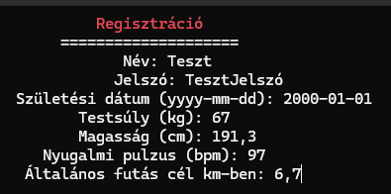
- Név: Egyedi azonosító, amely nem lehet üres és nem lehet korábban foglalt.
- Jelszó: A jelszó.
- Születési dátum: éééé-mm-nn formátumban megadott dátum.
- Testsúly (kg) és Magasság (cm): A felhasználó testsúlya kilóban és magassága centiméterben.
- Nyugalmi pulzus: Fontos információ a futási számítások szempontjából.
- Általános futás cél (km): Az a távolság, amelyet egy-egy edzés során célként tűz ki.
A program minden adatnál ellenőrzi a formátum helyességét, és hiba esetén figyelmezteti a felhasználót.

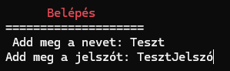
Bejelentkezés
A bejelentkezéshez a felhasználónév és jelszó megadása szükséges. Helyes adatok esetén a program belép a felhasználói menübe, hibás adatok esetén pedig figyelmezteti a felhasználót.

Bejelentkezés utáni menü
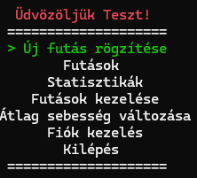
Sikeres belépés után a futó az alábbi funkciókat érheti el:
- Új futás rögzítése - Friss edzési adatok bevitele.
- Futások - Korábbi edzések megtekintése táblázatos formában.
- Statisztikák - Összesített adatok és célkitűzések elemzése.
- Futások kezelése - Meglévő edzések törlése vagy adatainak módosítása.
- Átlag sebesség változása - A fejlődés elemzése az előző futásokhoz képest.
- Fiók kezelés - Profiladatok frissítése.
- Kilépés - Visszatérés a főmenübe.
Új futás rögzítése
Egy futás rögzítése során az alábbi adatokat kéri a program:
- Dátum: A futás napja (éééé-mm-nn).
- Távolság: A megtett út kilométerben.
- Időtartam: A futással töltött idő (óó:pp:mm).
- Maximális pulzus: Az edzés alatt mért legmagasabb pulzusszám.
- Nyugalmi pulzus: A futás után mért pulzusérték.
- Testsúly: Az edzés utáni testsúly kg-ban.
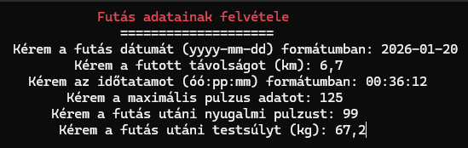
A program a bevitt adatokból automatikusan kiszámítja az adott edzés átlagsebességét.

Futások kezelése
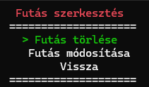
A felhasználó által rögzített futásokal végezhető műveletek:
- Törlés: A listából kiválasztott sorszámú edzés végleges eltávolítása a naplóból.
- Módosítás: Egy meglévő edzés bármely paraméterének átírása.

Statisztika
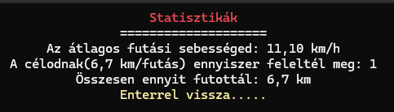
Kiírja a felhasználó általános statisztikáit mint például az általános futási sebesség, hányszor felelt meg a céljának a felhasználó és az eddig összesen lefutott táv.

